V1 Herstellung von Acrylglas
In diesem Versuch wird Acrylglas durch eine radikalische Polymerisation aus Methacrylsäuremethylester synthetisiert. Acrylglas stellt einen wichtigen industriellen Werkstoff dar, der in der Automobilindustrie oder dem Bauwesen verwendet wird. Außerdem wird er in der Zahnmedizin oder Chirurgie eingesetzt.
Die SuS sollten bereits Kunststoffe thematisiert haben, die Eigenschaften der Kunststoffklassen (Duroplasten, Thermoplasten und Elastomere), sowie den Begriff der homolytischen Bindungsspaltung kennen.

Gefahrenstoffe
Härtepaste (mit Dibenzoylperoxid) |  |  | H:241-319-317 |  |  | P:220- 280- 305+351+338- 412- 420
Methacrylsäuremethylester |  |  | H:225- 315- 317- 335 |  |  | P: 210-​233- 280- 302+352- 304+340- 403+235
Polymethylmethacrylat |  |  | H: - |  |  | P: -
Aceton |  |  | H:225- 319- 336 |  |  | P: 210-​233- 305+351+338
 |  | 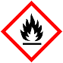 | 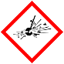

Materialien: Reagenzglas mit Adsorptionsstopfen, Stativmaterial, Heizplatte, Wasserbad, Spatel, Uhrglas, Alufolie, Waage, Messzylinder, Thermometer
Chemikalien: Härtepaste, Methacrylsäuremethylester (MMA), Aceton
Durchführung: Während des gesamten Versuchs muss unter dem Abzug gearbeitet werden. Etwa 1g der Härtepaste wird zusammen mit 10 mL Methacrylsäuremethylester in ein Reagenzglas gegeben und mit einem Adsorptionsstopfen verschlossen. Ein Wasserbad wird auf 80-90°C erhitzt, bis das Reagenzglas hinzugegeben wird. Nach 20 Minuten wird das Produkt auf ein Uhrglas gegeben, das mit Alufolie umwickelt ist. Sollte die Substanz bereits im Reagenzglas aushärten, so kann die feste Substanz in Aceton gelöst werden. Das Uhrglas wird auf dem Becherglas des Wasserbades platziert.
Nach 10 Minuten wird das entstandene Produkt von der Heizquelle entfernt und bis zum nächsten Tag zum vollständigen Aushärten an der Luft stehengelassen. Die Substanz kann nach dem Aushärten auf ihre Brennbarkeit untersucht werden.
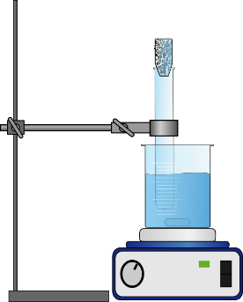
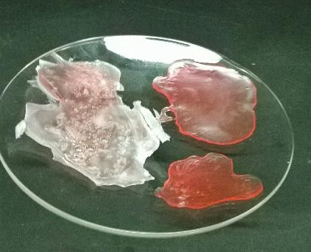
Beobachtung: Es entsteht eine viskose Substanz im Reagenzglas. Die Substanz erstarrt, sobald sie auf die Alufolie gegeben wird.
Abb. 1 –links: Versuchsaufbau für die Synthese von PMMA. rechts Reaktionsprodukte
nach Aushärtung.
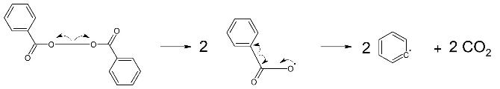
Deutung: Bei der Reaktion handelt es sich um eine radikalische Polymerisation. Durch die zugeführte Wärmeenergie findet eine thermische homolytische Spaltung des Dibenzoylperoxids statt, sie dient als Initiator:
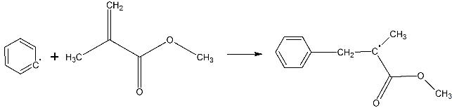
Die entstehenden Phenylradikale werden in der Reaktion mit MMA zum Kettenstart umgesetzt:
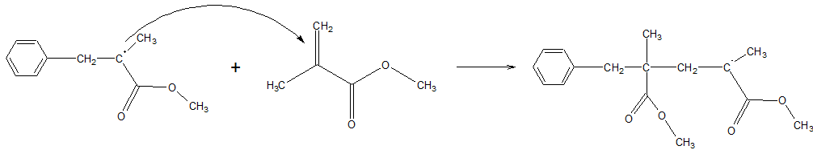
Bei der Reaktion zwischen einem Radikal und einem Molekül bleibt der radikalische Charakter erhalten. Dadurch kommt es zum Kettenwachstum:
Die Reaktion wird durch einen Kettenabbruch beendet. Dazu müssen zwei Radikale aufeinander treffen:
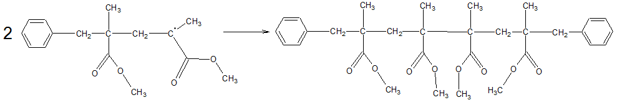
Entsorgung: Der hergestellte Kunststoff kann über den Feststoffabfall entsorgt werden.
Literatur: [1] M. Müller, Kunststoffe, 2005, S.33, www.chempage.de/unterricht/12/Kunststoffe.pdf (zuletzt abgerufen: 03.08.2016)
Unterrichtsanschlüsse: Dieser Versuch kann als Übungs- oder Bestätigungsexperiment eingesetzt werden. Das Bestätigungsexperiment kann eingesetzt werden um den Mechanismus der radikalischen Polymerisation erneut zu untersuchen. Als Übungsexperiment wird vor allem die Auswertung in den Fokus der SuS gerückt.

